Presseinformation

Neu zur bauma 2013: POWERLINK und openSAFETY für Baumaschinen

Auf der bauma 2013 zeigt die Ethernet POWERLINK Standardization Group (EPSG) vom 15. bis 21. April 2013 in Halle D, Stand D1.216 aktuelle und zugleich bereits in der Praxis erprobte Lösungen. Sie eröffnen der Branche neue Wege zu erhöhter Sicherheit und Wettbewerbsfähigkeit.

Neue Dimension für Datenübertragung und Sicherheitstechnik
Das schnelle Echtzeit-Ethernet POWERLINK löst die Problemstellung immer intelligenter werdender Sensoren und somit einer größeren Datenmenge in Fahrzeugen auf adäquate und zukunftssichere Weise. POWERLINK weist als ethernetbasiertes Protokoll von vorneherein eine hohe Übertragungsbandbreite auf. So stellt es auch den anspruchsvollsten Anwendungen aus Sensorik und Bildverarbeitung ausreichende Übertragungskapazitäten zur Verfügung, und zwar ohne zusätzliche Software- oder Hardware-Anpassungen.

Die Umsetzung von Sicherheitsmaßnahmen nach der aktuell gültigen Maschinenrichtlinie 2006/42/EG und den gültigen Normen erleichtert das busintegrierte, aber vom Kommunikationsprotokoll unabhängige Sicherheitsprotokoll openSAFETY. Mittels Black-Channel-Prinzip werden sicherheitsrelevante Signale durch den unterlagerten Transportlayer, zum Beispiel POWERLINK, getunnelt.

Eine separate Verdrahtung der sicheren Komponenten ist somit überflüssig, da diese wie alle anderen Komponenten direkt am Netzwerk hängen. So lassen sich auch nicht permanent angebaute Module und Geräte, die bestimmte Sicherheitsanforderungen erfüllen müssen, ohne zusätzlichen Verdrahtungsaufwand einbeziehen. Die direkte Einbindung ins Standard-Netzwerk verkürzt darüber hinaus die Reaktionszeiten und erhöht die Diagnosemöglichkeiten. Das wiederum steigert die Verfügbarkeit der mobilen Maschinen wesentlich.

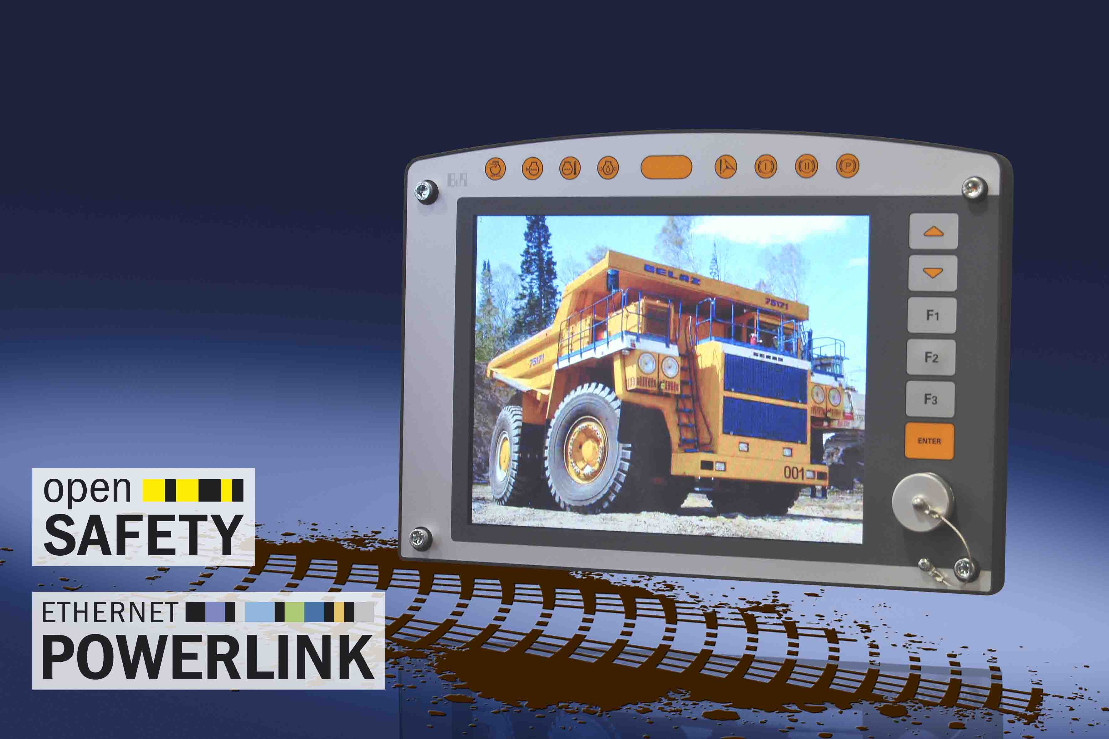
Bild: Die EPSG präsentiert auf der bauma 2013 in Halle D, Stand D1.216 in der Praxis erprobte Lösungen, die die Sicherheit und Wettbewerbsfähigkeit mobiler Maschinen erhöhen, allen voran die beiden offenen Standards POWERLINK und openSAFETY.

Bild: | PR_EPSG Bauma 2013.jpg | Zeichen: | 1.922
Dateiname: | EPSG_PR13021_BAUMA_DE.doc | Datum: | 21.02.2013

Unternehmenshintergrund

Die Ethernet POWERLINK Standardization Group (EPSG) wurde 2003 als unabhängige Organisation von führenden Unternehmen der Antriebs- und Automatisierungstechnik gegründet. Ziel der Arbeit ist die Standardisierung und Weiterentwicklung des von B&R im Jahr 2001 eingeführten POWERLINK. Das leistungsstarke Echtzeit-Kommunikationssystem ist eine Lösung auf Basis des Ethernet-Standards nach IEEE 802.3, um Echtzeitdaten im Mikrosekundenbereich zu übertragen. Die EPSG kooperiert mit führenden Standardisierungsorganisationen wie beispielsweise der CAN in Automation (CiA) oder der IEC. Vorstand ist Anton Meindl, Business Manager Controls bei B&R.

Kontakt:

Ethernet POWERLINK Standardization Group (EPSG)
POWERLINK-OFFICE
Schaperstr. 18
10719 Berlin
Germany
Tel.: +49 . 30 . 8508 8529
Fax: +49 . 30 . 8508 8586
eMail: info@ethernet-POWERLINK.org
Internet: www.ethernet-POWERLINK.org

